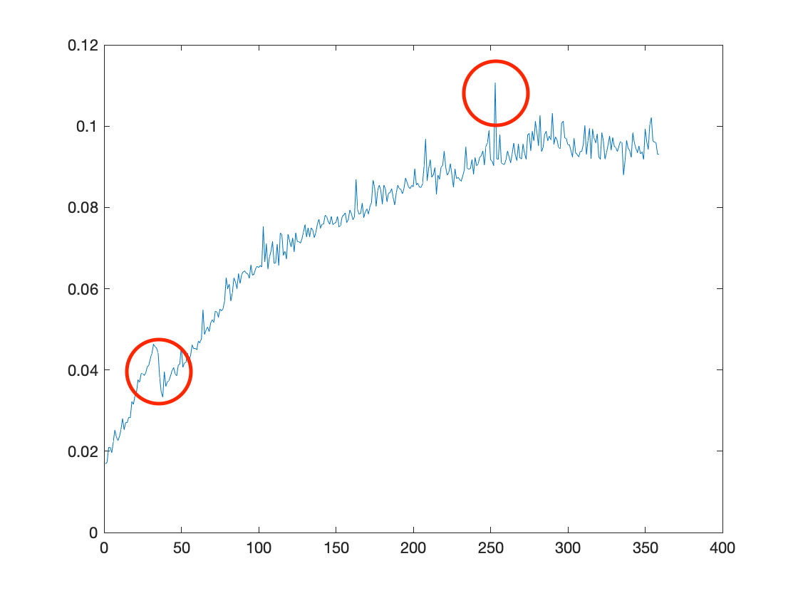

关于游玩困难模式的百分比，其变化图如上，可以看出，随着时间的推移，玩困难模式的人数是逐渐上升的，至于其中的那两次突变，我们的解释如下：

根据我们翻阅Twitter的wordle相关tag可以看出，人们花费较少次数猜出来的时候，偏向于认为自己比较幸运，所以人们在希望今天比较幸运的时候，会倾向于不去玩困难模式（因为这样会花更多次数猜出来）第一个点为情人节，人们希望得到好运，所以玩困难模式的就会少一点。

至于第二个，那天又48%的人都没猜出来，人们可能出于愈挫愈勇，或者想拉别人下水的心理鼓励他人多尝试困难模式

